LAB 3 - BÀI 3
HỆ THỐNG QUẢN LÝ KHÁCH SẠN

1. GIỚI THIỆU HỆ THỐNG

1.1. Hoạt động nghiệp vụ khách sạn
- Khách sạn có nhiều khu vực; mỗi khu vực có nhiều phòng. Mỗi phòng được phân biệt bằng số phòng, số người ở tối đa và đơn giá thuê theo ngày.
- Phòng được trang bị các tiện nghi như ti vi, tủ lạnh, điện thoại. Mỗi tiện nghi có số thứ tự phân biệt trong cùng loại. Việc trang bị hoặc luân chuyển tiện nghi được theo dõi bằng phiếu lắp đặt; trong một ngày một thiết bị chỉ trang bị cho một phòng.
- Khách đặt phòng bằng điện thoại, website hoặc trực tiếp. Lễ tân kiểm tra thông tin khách, phòng và số người; ghi họ tên, CCCD, quốc tịch; lập phiếu đặt phòng gồm phòng, ngày nhận, ngày trả dự kiến và tiền cọc.
- Khách lưu trú có thể dùng dịch vụ. Mỗi lần dùng được ghi nhận bằng phiếu sử dụng dịch vụ; nếu trong một ngày cùng một dịch vụ được dùng nhiều lần thì số lượng và tiền được cộng dồn thành một lần.
- Khi trả phòng, nhân viên phục vụ kiểm tra tiện nghi; nếu hư hỏng hoặc mất mát thì lập phiếu đền bù. Nhân viên thanh toán lập hóa đơn gồm tiền phòng và dịch vụ. Khách có thể thanh toán bằng tiền mặt, chuyển khoản, thẻ hoặc ví.

1.2. Yêu cầu hệ thống
1.2.1. Đầu vào - xử lý - xuất kết quả
Nhóm nghiệp vụ | Đầu vào | Xử lý chính | Xuất kết quả
Phòng - tiện nghi | Khu vực, phòng, loại TN, tiện nghi | Lưu danh mục; lập phiếu lắp đặt; theo dõi tình trạng | Danh sách phòng/TN/lịch sử lắp đặt
Đặt/nhận phòng | Khách, CCCD, quốc tịch, ngày nhận/trả, số người, cọc | Kiểm tra sức chứa/trùng lịch; lưu phiếu; nhận phòng | Phiếu đặt phòng; danh sách người lưu trú
Dịch vụ | Phiếu đang ở, phòng, dịch vụ, số lượng, ngày | Tìm/tạo phiếu sử dụng; cộng dồn cùng dịch vụ trong ngày | Phiếu sử dụng dịch vụ; thành tiền
Trả phòng | Tình trạng tiện nghi, mức độ hư hỏng, số ngày tính tiền | Lập đền bù nếu có; tổng hợp tiền phòng + dịch vụ | Phiếu đền bù; hóa đơn
Thanh toán | Hóa đơn, phương thức, số tiền | Ghi nhận thanh toán; kiểm tra đủ tiền | Trạng thái hóa đơn; giải phóng phòng
Thống kê | Khoảng thời gian | Tổng hợp đặt phòng, hóa đơn, dịch vụ, đền bù | Bảng thống kê

1.2.2. Phân loại công việc theo mẫu phân tích
Bộ phận/Actor | Công việc | Loại | Quy định liên quan
Lễ tân | Quản lý khách, đặt phòng, nhận phòng, ghi người lưu trú | Lưu trữ / tra cứu | Sức chứa; trùng lịch; thông tin người lưu trú.
Phục vụ phòng | Quản lý tiện nghi, lập phiếu lắp đặt, kiểm tra tiện nghi khi trả phòng, lập phiếu đền bù | Lưu trữ | Một thiết bị chỉ ở một phòng trong một ngày.
Nhân viên (chung) | Quản lý danh mục, ghi nhận dịch vụ | Lưu trữ / tính toán | Cùng dịch vụ cùng ngày được cộng dồn.
Thanh toán | Lập hóa đơn, thanh toán, trả phòng | Tính toán / lưu trữ | Hóa đơn gồm tiền phòng + dịch vụ; nhiều phương thức.
Quản lý | Tra cứu, thống kê | Tổng hợp | Theo khoảng thời gian.

Khách thuê phòng không tương tác với hệ thống mà do lễ tân nhập thông tin thay nên không được mô hình hóa là Actor. Actor Nhân viên là Actor tổng quát; Lễ tân, Phục vụ phòng, Thanh toán và Quản lý kế thừa Nhân viên.
1.2.3. Quy tắc nghiệp vụ
ID | Quy tắc
BR01 | Một khu vực có nhiều phòng; một phòng thuộc một khu vực.
BR02 | Mỗi phòng có số người tối đa và đơn giá thuê theo ngày.
BR03 | Mỗi tiện nghi có số thứ tự phân biệt trong cùng loại tiện nghi.
BR04 | Trong một ngày, một thiết bị chỉ được trang bị cho một phòng duy nhất.
BR05 | Phiếu đặt phòng ghi phòng, ngày nhận, ngày trả dự kiến và tiền cọc; số người của mỗi phòng không vượt sức chứa.
BR06 | Một phòng không được đặt trùng khoảng ngày với phiếu khác đang hiệu lực (Đã đặt, Đang ở).
BR07 | Ghi họ tên, CCCD, quốc tịch của người lưu trú; nhận phòng khi mỗi phòng đã có ít nhất một người lưu trú.
BR08 | Một dịch vụ dùng nhiều lần trong ngày được cộng dồn thành một lần theo phòng và ngày.
BR09 | Khi hư hỏng hoặc mất mát, lập phiếu đền bù theo tiện nghi và mức độ thiệt hại.
BR10 | Hóa đơn gồm tiền thuê phòng và tiền sử dụng dịch vụ.
BR11 | Thanh toán hỗ trợ tiền mặt, chuyển khoản, thẻ, ví điện tử; tổng đã thanh toán không vượt tổng hóa đơn.
BR12 | Chỉ trả phòng khi hóa đơn đã thanh toán đủ; khi trả phòng, phòng trở về Trống.

1.2.4. Các quyết định triển khai
- Bổ sung các khóa kỹ thuật MaKhuVuc, MaTienNghi, MaKhach, MaNV, MaThanhToan để liên kết CSDL.
- Trạng thái phòng và phiếu đặt giúp Form biết luồng hiện tại. Việc kiểm tra phòng trống dựa vào lịch đặt chồng lấn theo khoảng [ngày nhận, ngày trả), không chỉ dựa vào trạng thái phòng; vì vậy phiếu đặt phải ở lại ít nhất một đêm.
- Số ngày tính tiền do nhân viên xác nhận khi lập hóa đơn vì đề bài không quy định cách làm tròn ngày/đêm; tiền phòng = tổng đơn giá các phòng × số ngày tính tiền.
- Mức đền bù được cấu hình trong bảng QuyDinhDenBu theo loại tiện nghi và mức độ thiệt hại; tiền đền bù thu theo phiếu đền bù, không cộng vào hóa đơn tiền phòng + dịch vụ.
- Một hóa đơn có thể có nhiều giao dịch ThanhToan để linh hoạt các hình thức thanh toán.
1.2.5. Yêu cầu chức năng và phi chức năng
STT | Chức năng hệ thống | Mô tả
1 | Kiểm tra dữ liệu | Không để trống khóa chính/trường bắt buộc; số > 0; ngày hợp lệ.
2 | Transaction | Đặt phòng, nhận phòng, đền bù, thanh toán, trả phòng không để cập nhật dở dang.
3 | Thông báo trạng thái | Mọi thao tác báo thành công hoặc nguyên nhân từ chối.
4 | Tra cứu quan hệ | ComboBox cho khóa ngoại, DataGridView cho danh sách.
5 | Ngăn thao tác rủi ro | FK chặn xóa dữ liệu đã phát sinh nghiệp vụ; CHECK/UNIQUE chặn dữ liệu sai.

Tiêu chuẩn | Yêu cầu
Tiện dụng | Bố cục theo nghiệp vụ; tên control nhất quán.
Hiệu quả | Truy vấn có điều kiện; transaction cho cập nhật nhiều bảng.
Tiến hóa | Tách UI - Service - Data để thay quy định (đền bù, cách tính ngày) mà ít ảnh hưởng Form.
Tương thích | Visual Studio 2022, .NET Framework 4.7.2, SQL Server LocalDB/Express, ADO.NET.

2. PHA PHÂN TÍCH

2.1. Xây dựng biểu đồ use case
a) Biểu đồ use case tổng quát
Hệ thống là ứng dụng WinForms nội bộ nên chỉ nhân viên khách sạn thao tác trực tiếp. Actor Nhân viên thực hiện quản lý danh mục và ghi nhận dịch vụ; các Actor Lễ tân, Phục vụ phòng, Thanh toán và Quản lý kế thừa Nhân viên và có thêm chức năng riêng.
Use case | Actor | Mô tả
Quản lý danh mục | Nhân viên | Khu vực, nhân viên, loại tiện nghi, dịch vụ, quy định đền bù.
Ghi nhận dịch vụ | Nhân viên | Ghi phiếu sử dụng dịch vụ, cộng dồn cùng dịch vụ trong ngày.
Đặt phòng, Nhận phòng | Lễ tân | Lập phiếu đặt; nhận phòng (include Ghi nhận người lưu trú).
Quản lý phòng - tiện nghi, Lập phiếu lắp đặt | Phục vụ phòng | Quản lý phòng, tiện nghi; lập phiếu lắp đặt/luân chuyển.
Trả phòng, Lập phiếu đền bù | Phục vụ phòng, Thanh toán | Kiểm tra tiện nghi; đền bù (extend) khi hư hỏng/mất.
Lập hóa đơn, Thanh toán | Thanh toán | Hóa đơn tiền phòng + dịch vụ; ghi nhận thanh toán.
Tra cứu / thống kê | Quản lý | Theo khoảng thời gian.

Hình P.1 - Use case tổng quát
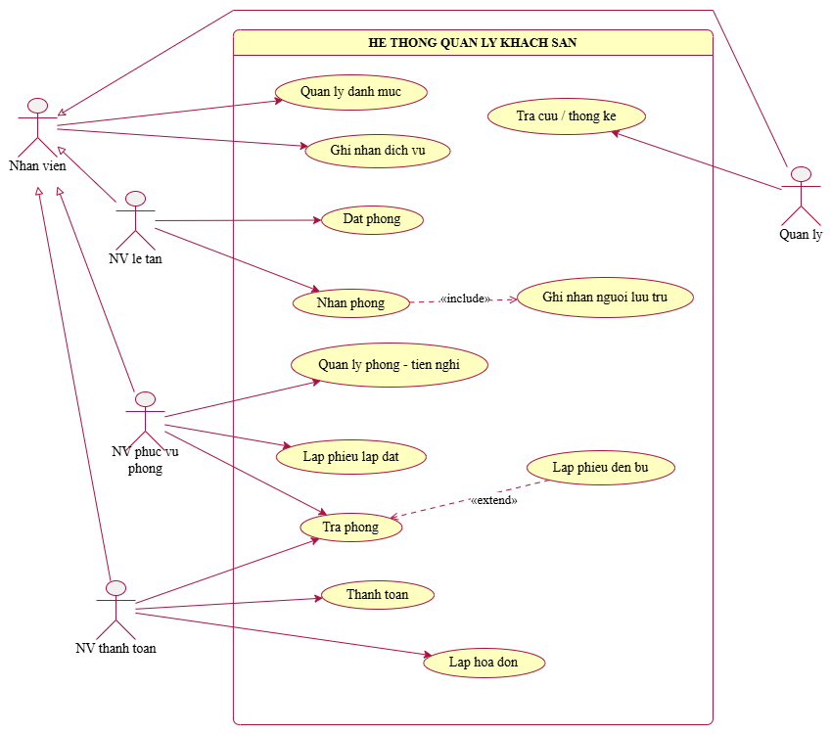

b) Phân rã biểu đồ use case
Phân rã use case Đặt - nhận phòng
Use case gồm quản lý khách hàng, lập phiếu đặt (include kiểm tra sức chứa, trùng lịch), ghi nhận người lưu trú, nhận phòng và đánh dấu no-show.
Hình P.2 - Phân rã use case Đặt - nhận phòng
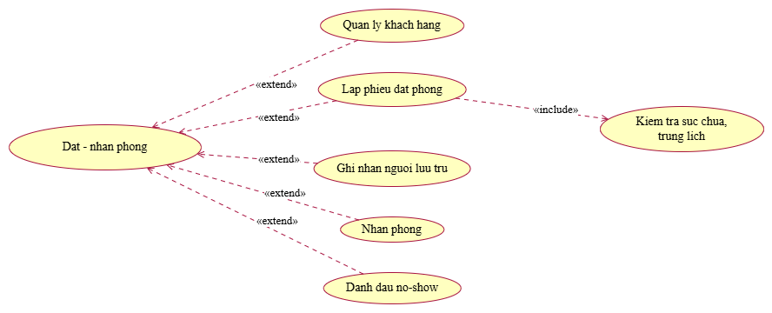

Phân rã use case Trả phòng - thanh toán
Quy trình trả phòng gồm kiểm tra tiện nghi (extend: lập phiếu đền bù khi hư hỏng/mất), lập hóa đơn, ghi nhận thanh toán và hoàn tất trả phòng (include kiểm tra hóa đơn đã thanh toán).
Hình P.3 - Phân rã use case Trả phòng - thanh toán
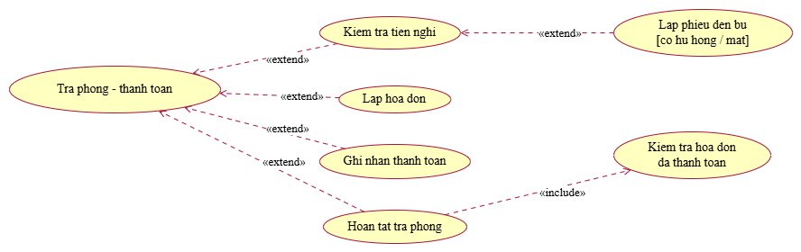

2.2. Xây dựng biểu đồ lớp phân tích
Biểu đồ lớp phân tích chỉ có lớp thực thể, thuộc tính chính và quan hệ. Khóa ngoại thể hiện bằng quan hệ kết hợp có bội số; quan hệ giữa đầu phiếu và chi tiết phiếu là hợp thành (composition). Các lớp chi tiết (ChiTietDatPhong, ChiTietPhieuSuDungDV, ChiTietPhieuDenBu) được định danh bằng tổ hợp khóa của hai lớp mà chúng liên kết nên không có thuộc tính ID riêng.
STT | Class | Thuộc tính (ID in đậm) | Ghi chú
1 | KhuVuc | MaKhuVuc, TenKhuVuc
2 | Phong | SoPhong, SoNguoiToiDa, DonGiaNgay, TrangThai
3 | LoaiTienNghi | MaLoaiTN, TenLoaiTN
4 | TienNghi | MaTienNghi, SoThuTu, TinhTrangHienTai
5 | PhieuLapDat | SoPhieuLapDat, NgayLap, TinhTrang, GhiChu
6 | NhanVien | MaNV, HoTen, VaiTro, SoDienThoai
7 | KhachHang | MaKhach, HoTen, SoCMND, QuocTich, SoDienThoai
8 | PhieuDatPhong | SoPhieuDat, NgayLap, NgayNhan, NgayTraDuKien, TienCoc, KenhDat, TrangThai, NgayNhanThucTe, NgayTraThucTe
9 | ChiTietDatPhong | SoNguoi | ID ghép theo hai lớp liên kết
10 | NguoiLuuTru | MaNguoiLT, HoTen, SoCMND, QuocTich
11 | DichVu | MaDV, TenDV, DonViTinh, DonGia
12 | PhieuSuDungDV | SoPhieuSDDV, NgaySuDung
13 | ChiTietPhieuSuDungDV | SoLuong, DonGia, ThanhTien | ID ghép theo hai lớp liên kết
14 | QuyDinhDenBu | MaQuyDinh, MucDoThietHai, MucDenBu
15 | PhieuDenBu | SoPhieuDenBu, NgayLap, TongTien
16 | ChiTietPhieuDenBu | MucDoThietHai, SoTien | ID ghép theo hai lớp liên kết
17 | HoaDon | SoHoaDon, NgayLap, SoNgayTinhTien, TienPhong, TienDichVu, TongTien, TrangThai
18 | ThanhToan | MaThanhToan, NgayThanhToan, HinhThuc, SoTien

Các mối liên kết giữa các Class
STT | Hai Class liên kết | Loại | Bản số | Ý nghĩa
1 | Phong – KhuVuc | Association | 0..* – 1 | thuoc khu
2 | TienNghi – LoaiTienNghi | Association | 0..* – 1
3 | QuyDinhDenBu – LoaiTienNghi | Association | 0..* – 1
4 | PhieuLapDat – TienNghi | Association | 0..* – 1
5 | PhieuLapDat – Phong | Association | 0..* – 1 | lap dat vao
6 | PhieuLapDat – NhanVien | Association | 0..* – 1 | lap
7 | PhieuDatPhong – KhachHang | Association | 0..* – 1 | dat
8 | PhieuDatPhong – NhanVien | Association | 0..* – 1 | le tan
9 | ChiTietDatPhong – PhieuDatPhong | Composition | 1..* – 1
10 | ChiTietDatPhong – Phong | Association | 0..* – 1
11 | NguoiLuuTru – ChiTietDatPhong | Association | 0..* – 1 | o tai
12 | PhieuSuDungDV – ChiTietDatPhong | Association | 0..* – 1
13 | PhieuSuDungDV – NhanVien | Association | 0..* – 1 | ghi nhan
14 | ChiTietPhieuSuDungDV – PhieuSuDungDV | Composition | 1..* – 1
15 | ChiTietPhieuSuDungDV – DichVu | Association | 0..* – 1
16 | PhieuDenBu – ChiTietDatPhong | Association | 0..* – 1
17 | PhieuDenBu – NhanVien | Association | 0..* – 1 | lap
18 | ChiTietPhieuDenBu – PhieuDenBu | Composition | 1..* – 1
19 | ChiTietPhieuDenBu – TienNghi | Association | 0..* – 1
20 | HoaDon – PhieuDatPhong | Association | 0..1 – 1
21 | HoaDon – NhanVien | Association | 0..* – 1 | lap
22 | ThanhToan – HoaDon | Association | 0..* – 1

Hình P.4 - Biểu đồ lớp phân tích
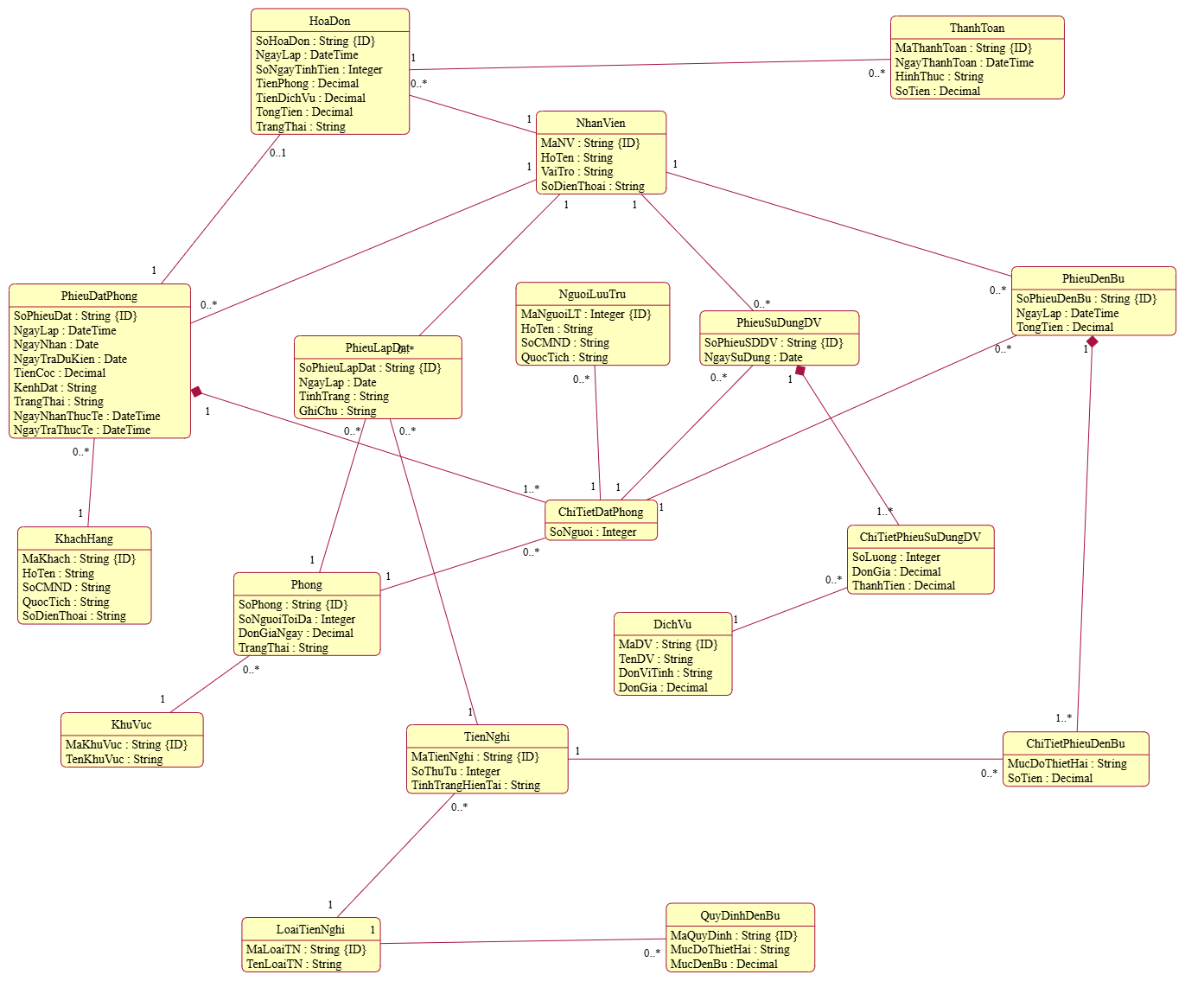

3. PHA THIẾT KẾ

3.1. Biểu đồ tuần tự
Biểu đồ tuần tự cho chức năng Đặt phòng: Form gọi DatPhongService; Service kiểm tra từng phòng (sức chứa, trùng lịch) rồi lưu phiếu, chi tiết và cập nhật trạng thái phòng trong một transaction; nếu vi phạm thì hủy toàn bộ (rollback).
Hình P.5 - Biểu đồ tuần tự Đặt phòng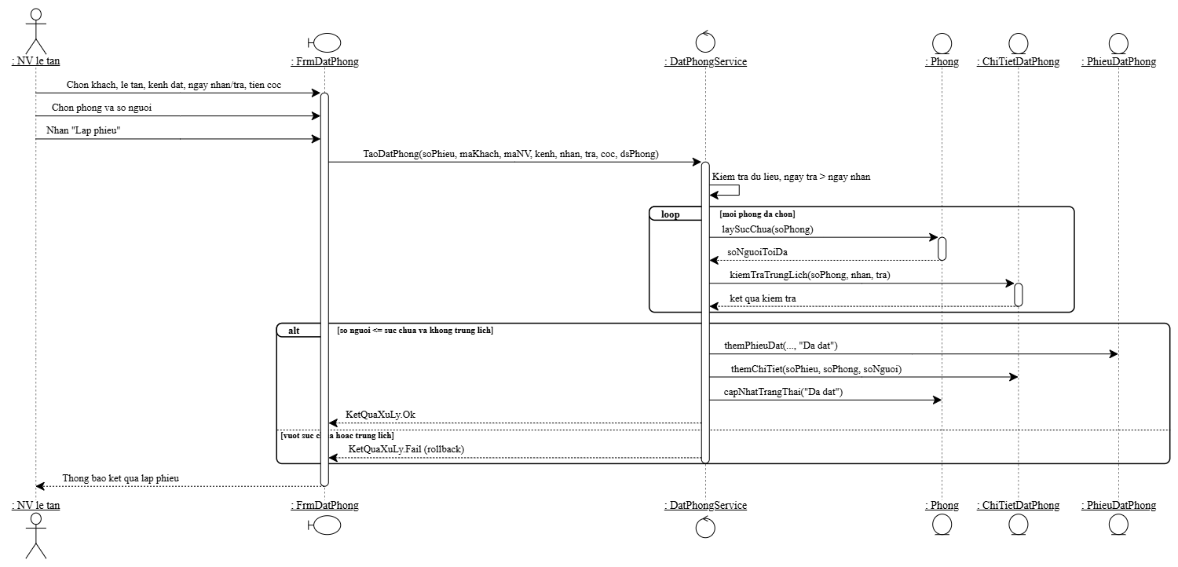

3.2. Biểu đồ hoạt động
Biểu đồ hoạt động của quy trình lưu trú: từ đặt phòng, nhận phòng, dùng dịch vụ, kiểm tra tiện nghi và đền bù, đến lập hóa đơn, thanh toán và hoàn tất trả phòng.
Hình P.7 - Biểu đồ hoạt động Quy trình lưu trú (PlantUML)
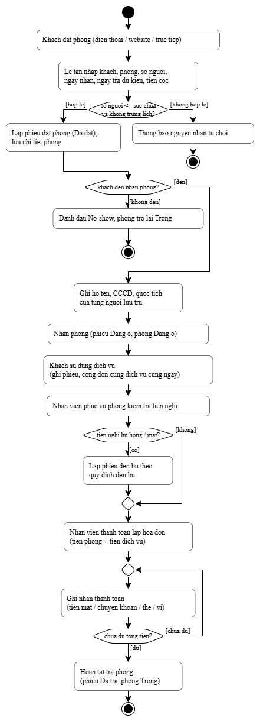

4. THIẾT KẾ CƠ SỞ DỮ LIỆU
4.1. ERD
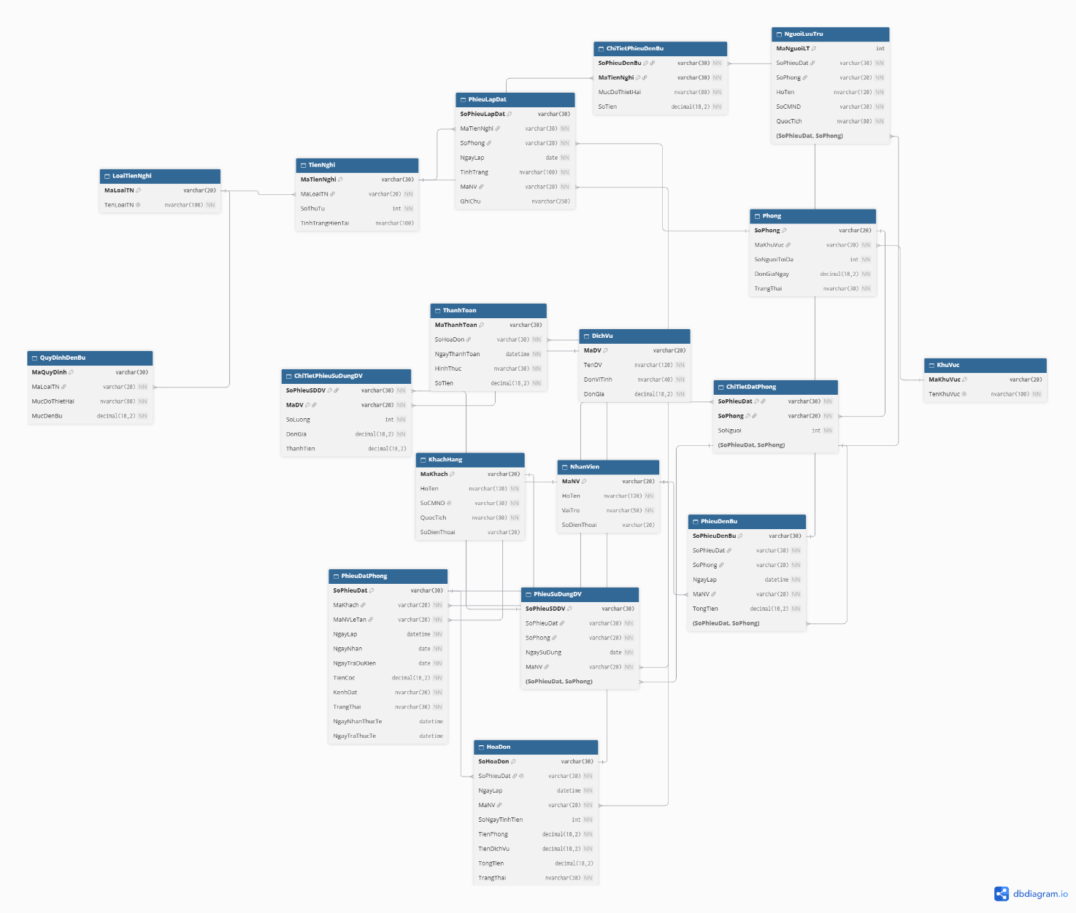

4.2. Danh sách bảng
Bảng | Khóa chính | Vai trò
NhanVien | MaNV | Nhân viên nghiệp vụ.
KhuVuc | MaKhuVuc | Khu vực.
Phong | SoPhong | Phòng, sức chứa, đơn giá.
LoaiTienNghi | MaLoaiTN | Loại tiện nghi.
TienNghi | MaTienNghi | Thiết bị cụ thể.
PhieuLapDat | SoPhieuLapDat | Lịch sử lắp đặt.
KhachHang | MaKhach | Khách liên hệ.
PhieuDatPhong | SoPhieuDat | Phiếu đặt / nhận / trả.
ChiTietDatPhong | SoPhieuDat+SoPhong | Phòng và số người.
NguoiLuuTru | MaNguoiLT | Người ở thực tế.
DichVu | MaDV | Danh mục dịch vụ.
PhieuSuDungDV | SoPhieuSDDV | Phiếu dịch vụ theo phòng/ngày.
ChiTietPhieuSuDungDV | SoPhieuSDDV+MaDV | Số lượng, đơn giá, thành tiền.
QuyDinhDenBu | MaQuyDinh | Mức đền bù.
PhieuDenBu | SoPhieuDenBu | Đầu phiếu đền bù.
ChiTietPhieuDenBu | SoPhieuDenBu+MaTienNghi | Chi tiết hư hỏng/mất.
HoaDon | SoHoaDon | Tiền phòng + dịch vụ.
ThanhToan | MaThanhToan | Các giao dịch thanh toán.

4.3. Ràng buộc quan trọng
- Phong.SoNguoiToiDa > 0; DonGiaNgay >= 0; TrangThai ∈ {Trống, Đã đặt, Đang ở, Bảo trì}.
- UNIQUE(MaLoaiTN, SoThuTu) để phân biệt tiện nghi trong cùng loại.
- UNIQUE(MaTienNghi, NgayLap) trên PhieuLapDat để một thiết bị không ở hai phòng cùng ngày.
- PhieuDatPhong: NgayTraDuKien >= NgayNhan; KenhDat ∈ {Điện thoại, Website, Trực tiếp}; TrangThai ∈ {Đã đặt, Đang ở, Đã trả, No-show, Hủy}.
- UNIQUE(SoPhieuDat, SoPhong, NgaySuDung) trên PhieuSuDungDV để gom dịch vụ theo phòng/ngày; chi tiết có PK (SoPhieuSDDV, MaDV) để cộng dồn.
- HoaDon: SoPhieuDat UNIQUE (mỗi phiếu một hóa đơn); TongTien là cột tính toán PERSISTED.
- ThanhToan.HinhThuc ∈ {Tiền mặt, Chuyển khoản, Thẻ, Ví điện tử}; SoTien > 0.

4.4. Script SQL hoàn chỉnh
Database/QuanLyKhachSan.sql
IF DB_ID(N'QuanLyKhachSan') IS NULL CREATE DATABASE QuanLyKhachSan;
GO
USE QuanLyKhachSan;
GO
IF OBJECT_ID('ThanhToan','U') IS NOT NULL DROP TABLE ThanhToan;
IF OBJECT_ID('HoaDon','U') IS NOT NULL DROP TABLE HoaDon;
IF OBJECT_ID('ChiTietPhieuDenBu','U') IS NOT NULL DROP TABLE ChiTietPhieuDenBu;
IF OBJECT_ID('PhieuDenBu','U') IS NOT NULL DROP TABLE PhieuDenBu;
IF OBJECT_ID('QuyDinhDenBu','U') IS NOT NULL DROP TABLE QuyDinhDenBu;
IF OBJECT_ID('ChiTietPhieuSuDungDV','U') IS NOT NULL DROP TABLE ChiTietPhieuSuDungDV;
IF OBJECT_ID('PhieuSuDungDV','U') IS NOT NULL DROP TABLE PhieuSuDungDV;
IF OBJECT_ID('DichVu','U') IS NOT NULL DROP TABLE DichVu;
IF OBJECT_ID('NguoiLuuTru','U') IS NOT NULL DROP TABLE NguoiLuuTru;
IF OBJECT_ID('ChiTietDatPhong','U') IS NOT NULL DROP TABLE ChiTietDatPhong;
IF OBJECT_ID('PhieuDatPhong','U') IS NOT NULL DROP TABLE PhieuDatPhong;
IF OBJECT_ID('KhachHang','U') IS NOT NULL DROP TABLE KhachHang;
IF OBJECT_ID('PhieuLapDat','U') IS NOT NULL DROP TABLE PhieuLapDat;
IF OBJECT_ID('TienNghi','U') IS NOT NULL DROP TABLE TienNghi;
IF OBJECT_ID('LoaiTienNghi','U') IS NOT NULL DROP TABLE LoaiTienNghi;
IF OBJECT_ID('Phong','U') IS NOT NULL DROP TABLE Phong;
IF OBJECT_ID('KhuVuc','U') IS NOT NULL DROP TABLE KhuVuc;
IF OBJECT_ID('NhanVien','U') IS NOT NULL DROP TABLE NhanVien;
GO
CREATE TABLE NhanVien(
MaNV varchar(20) NOT NULL PRIMARY KEY,
HoTen nvarchar(120) NOT NULL,
VaiTro nvarchar(50) NOT NULL,
SoDienThoai varchar(20) NULL
);
CREATE TABLE KhuVuc(
MaKhuVuc varchar(20) NOT NULL PRIMARY KEY,
TenKhuVuc nvarchar(100) NOT NULL UNIQUE
);
CREATE TABLE Phong(
SoPhong varchar(20) NOT NULL PRIMARY KEY,
MaKhuVuc varchar(20) NOT NULL,
SoNguoiToiDa int NOT NULL CHECK(SoNguoiToiDa > 0),
DonGiaNgay decimal(18,2) NOT NULL CHECK(DonGiaNgay >= 0),
TrangThai nvarchar(30) NOT NULL DEFAULT N'Trống',
CONSTRAINT CK_Phong_TT CHECK(TrangThai IN (N'Trống',N'Đã đặt',N'Đang ở',N'Bảo trì')),
CONSTRAINT FK_Phong_KhuVuc FOREIGN KEY(MaKhuVuc) REFERENCES KhuVuc(MaKhuVuc)
);
CREATE TABLE LoaiTienNghi(
MaLoaiTN varchar(20) NOT NULL PRIMARY KEY,
TenLoaiTN nvarchar(100) NOT NULL UNIQUE
);
CREATE TABLE TienNghi(
MaTienNghi varchar(30) NOT NULL PRIMARY KEY,
MaLoaiTN varchar(20) NOT NULL,
SoThuTu int NOT NULL,
TinhTrangHienTai nvarchar(100) NULL,
CONSTRAINT UQ_TienNghi_Loai_STT UNIQUE(MaLoaiTN,SoThuTu),
CONSTRAINT FK_TienNghi_Loai FOREIGN KEY(MaLoaiTN) REFERENCES LoaiTienNghi(MaLoaiTN)
);
CREATE TABLE PhieuLapDat(
SoPhieuLapDat varchar(30) NOT NULL PRIMARY KEY,
MaTienNghi varchar(30) NOT NULL,
SoPhong varchar(20) NOT NULL,
NgayLap date NOT NULL,
TinhTrang nvarchar(100) NOT NULL,
MaNV varchar(20) NOT NULL,
GhiChu nvarchar(250) NULL,
CONSTRAINT UQ_PhieuLapDat_ThietBi_Ngay UNIQUE(MaTienNghi,NgayLap),
CONSTRAINT FK_PLD_TienNghi FOREIGN KEY(MaTienNghi) REFERENCES TienNghi(MaTienNghi),
CONSTRAINT FK_PLD_Phong FOREIGN KEY(SoPhong) REFERENCES Phong(SoPhong),
CONSTRAINT FK_PLD_NV FOREIGN KEY(MaNV) REFERENCES NhanVien(MaNV)
);
CREATE TABLE KhachHang(
MaKhach varchar(20) NOT NULL PRIMARY KEY,
HoTen nvarchar(120) NOT NULL,
SoCMND varchar(30) NOT NULL UNIQUE,
QuocTich nvarchar(80) NOT NULL,
SoDienThoai varchar(20) NULL
);
CREATE TABLE PhieuDatPhong(
SoPhieuDat varchar(30) NOT NULL PRIMARY KEY,
MaKhach varchar(20) NOT NULL,
MaNVLeTan varchar(20) NOT NULL,
NgayLap datetime NOT NULL,
NgayNhan date NOT NULL,
NgayTraDuKien date NOT NULL,
TienCoc decimal(18,2) NOT NULL DEFAULT 0 CHECK(TienCoc >= 0),
KenhDat nvarchar(20) NOT NULL,
TrangThai nvarchar(30) NOT NULL DEFAULT N'Đã đặt',
NgayNhanThucTe datetime NULL,
NgayTraThucTe datetime NULL,
CONSTRAINT CK_PD_Ngay CHECK(NgayTraDuKien >= NgayNhan),
CONSTRAINT CK_PD_Kenh CHECK(KenhDat IN (N'Điện thoại',N'Website',N'Trực tiếp')),
CONSTRAINT CK_PD_TT CHECK(TrangThai IN (N'Đã đặt',N'Đang ở',N'Đã trả',N'No-show',N'Hủy')),
CONSTRAINT FK_PD_Khach FOREIGN KEY(MaKhach) REFERENCES KhachHang(MaKhach),
CONSTRAINT FK_PD_NV FOREIGN KEY(MaNVLeTan) REFERENCES NhanVien(MaNV)
);
CREATE TABLE ChiTietDatPhong(
SoPhieuDat varchar(30) NOT NULL,
SoPhong varchar(20) NOT NULL,
SoNguoi int NOT NULL CHECK(SoNguoi > 0),
PRIMARY KEY(SoPhieuDat,SoPhong),
CONSTRAINT FK_CTDat_Phieu FOREIGN KEY(SoPhieuDat) REFERENCES PhieuDatPhong(SoPhieuDat),
CONSTRAINT FK_CTDat_Phong FOREIGN KEY(SoPhong) REFERENCES Phong(SoPhong)
);
CREATE TABLE NguoiLuuTru(
MaNguoiLT int IDENTITY(1,1) NOT NULL PRIMARY KEY,
SoPhieuDat varchar(30) NOT NULL,
SoPhong varchar(20) NOT NULL,
HoTen nvarchar(120) NOT NULL,
SoCMND varchar(30) NOT NULL,
QuocTich nvarchar(80) NOT NULL,
CONSTRAINT FK_NguoiLT_CTDat FOREIGN KEY(SoPhieuDat,SoPhong) REFERENCES ChiTietDatPhong(SoPhieuDat,SoPhong)
);
CREATE TABLE DichVu(
MaDV varchar(20) NOT NULL PRIMARY KEY,
TenDV nvarchar(120) NOT NULL,
DonViTinh nvarchar(40) NOT NULL,
DonGia decimal(18,2) NOT NULL CHECK(DonGia >= 0)
);
CREATE TABLE PhieuSuDungDV(
SoPhieuSDDV varchar(30) NOT NULL PRIMARY KEY,
SoPhieuDat varchar(30) NOT NULL,
SoPhong varchar(20) NOT NULL,
NgaySuDung date NOT NULL,
MaNV varchar(20) NOT NULL,
CONSTRAINT UQ_PhieuSDDV_PhongNgay UNIQUE(SoPhieuDat,SoPhong,NgaySuDung),
CONSTRAINT FK_PhieuSDDV_CTDat FOREIGN KEY(SoPhieuDat,SoPhong) REFERENCES ChiTietDatPhong(SoPhieuDat,SoPhong),
CONSTRAINT FK_PhieuSDDV_NV FOREIGN KEY(MaNV) REFERENCES NhanVien(MaNV)
);
CREATE TABLE ChiTietPhieuSuDungDV(
SoPhieuSDDV varchar(30) NOT NULL,
MaDV varchar(20) NOT NULL,
SoLuong int NOT NULL CHECK(SoLuong > 0),
DonGia decimal(18,2) NOT NULL CHECK(DonGia >= 0),
ThanhTien AS (CONVERT(decimal(18,2), SoLuong * DonGia)) PERSISTED,
PRIMARY KEY(SoPhieuSDDV,MaDV),
CONSTRAINT FK_CTSDDV_Phieu FOREIGN KEY(SoPhieuSDDV) REFERENCES PhieuSuDungDV(SoPhieuSDDV),
CONSTRAINT FK_CTSDDV_DV FOREIGN KEY(MaDV) REFERENCES DichVu(MaDV)
);
CREATE TABLE QuyDinhDenBu(
MaQuyDinh varchar(30) NOT NULL PRIMARY KEY,
MaLoaiTN varchar(20) NOT NULL,
MucDoThietHai nvarchar(80) NOT NULL,
MucDenBu decimal(18,2) NOT NULL CHECK(MucDenBu >= 0),
CONSTRAINT UQ_QDDB_Loai_MucDo UNIQUE(MaLoaiTN,MucDoThietHai),
CONSTRAINT FK_QDDB_Loai FOREIGN KEY(MaLoaiTN) REFERENCES LoaiTienNghi(MaLoaiTN)
);
CREATE TABLE PhieuDenBu(
SoPhieuDenBu varchar(30) NOT NULL PRIMARY KEY,
SoPhieuDat varchar(30) NOT NULL,
SoPhong varchar(20) NOT NULL,
NgayLap datetime NOT NULL,
MaNV varchar(20) NOT NULL,
TongTien decimal(18,2) NOT NULL DEFAULT 0 CHECK(TongTien >= 0),
CONSTRAINT FK_PhieuDB_CTDat FOREIGN KEY(SoPhieuDat,SoPhong) REFERENCES ChiTietDatPhong(SoPhieuDat,SoPhong),
CONSTRAINT FK_PhieuDB_NV FOREIGN KEY(MaNV) REFERENCES NhanVien(MaNV)
);
CREATE TABLE ChiTietPhieuDenBu(
SoPhieuDenBu varchar(30) NOT NULL,
MaTienNghi varchar(30) NOT NULL,
MucDoThietHai nvarchar(80) NOT NULL,
SoTien decimal(18,2) NOT NULL CHECK(SoTien >= 0),
PRIMARY KEY(SoPhieuDenBu,MaTienNghi),
CONSTRAINT FK_CTDB_Phieu FOREIGN KEY(SoPhieuDenBu) REFERENCES PhieuDenBu(SoPhieuDenBu),
CONSTRAINT FK_CTDB_TienNghi FOREIGN KEY(MaTienNghi) REFERENCES TienNghi(MaTienNghi)
);
CREATE TABLE HoaDon(
SoHoaDon varchar(30) NOT NULL PRIMARY KEY,
SoPhieuDat varchar(30) NOT NULL UNIQUE,
NgayLap datetime NOT NULL,
MaNV varchar(20) NOT NULL,
SoNgayTinhTien int NOT NULL CHECK(SoNgayTinhTien > 0),
TienPhong decimal(18,2) NOT NULL CHECK(TienPhong >= 0),
TienDichVu decimal(18,2) NOT NULL CHECK(TienDichVu >= 0),
TongTien AS (CONVERT(decimal(18,2), TienPhong + TienDichVu)) PERSISTED,
TrangThai nvarchar(30) NOT NULL DEFAULT N'Chưa thanh toán',
CONSTRAINT CK_HoaDon_TT CHECK(TrangThai IN (N'Chưa thanh toán',N'Đã thanh toán')),
CONSTRAINT FK_HoaDon_PhieuDat FOREIGN KEY(SoPhieuDat) REFERENCES PhieuDatPhong(SoPhieuDat),
CONSTRAINT FK_HoaDon_NV FOREIGN KEY(MaNV) REFERENCES NhanVien(MaNV)
);
CREATE TABLE ThanhToan(
MaThanhToan varchar(30) NOT NULL PRIMARY KEY,
SoHoaDon varchar(30) NOT NULL,
NgayThanhToan datetime NOT NULL,
HinhThuc nvarchar(30) NOT NULL,
SoTien decimal(18,2) NOT NULL CHECK(SoTien > 0),
CONSTRAINT CK_TT_HinhThuc CHECK(HinhThuc IN (N'Tiền mặt',N'Chuyển khoản',N'Thẻ',N'Ví điện tử')),
CONSTRAINT FK_TT_HoaDon FOREIGN KEY(SoHoaDon) REFERENCES HoaDon(SoHoaDon)
);
GO
CREATE INDEX IX_PhieuDat_Ngay ON PhieuDatPhong(NgayNhan,NgayTraDuKien,TrangThai);
CREATE INDEX IX_CTDat_Phong ON ChiTietDatPhong(SoPhong,SoPhieuDat);
CREATE INDEX IX_PhieuLapDat_TienNghi ON PhieuLapDat(MaTienNghi,NgayLap);
GO
INSERT INTO NhanVien VALUES ('NV01',N'Nguyễn Thu Hà',N'Lễ tân','0901000001'),('NV02',N'Trần Minh An',N'Phục vụ phòng','0901000002'),('NV03',N'Lê Hoàng Nam',N'Thanh toán','0901000003'),('NV04',N'Phạm Quốc Bảo',N'Quản lý','0901000004');
INSERT INTO KhuVuc VALUES ('A',N'Khu A'),('B',N'Khu B');
INSERT INTO Phong VALUES ('A101','A',2,600000,N'Trống'),('A102','A',3,800000,N'Trống'),('B201','B',4,1200000,N'Trống');
INSERT INTO LoaiTienNghi VALUES ('TV',N'Ti vi'),('TL',N'Tủ lạnh'),('DT',N'Điện thoại');
INSERT INTO TienNghi VALUES ('TV01','TV',1,N'Tốt'),('TV02','TV',2,N'Tốt'),('TL01','TL',1,N'Tốt'),('DT01','DT',1,N'Tốt');
INSERT INTO PhieuLapDat VALUES ('LD001','TV01','A101','2026-01-01',N'Tốt','NV02',NULL),('LD002','TL01','A101','2026-01-01',N'Tốt','NV02',NULL),('LD003','TV02','A102','2026-01-01',N'Tốt','NV02',NULL),('LD004','DT01','A101','2026-01-01',N'Tốt','NV02',NULL);
INSERT INTO DichVu VALUES ('DV01',N'Ăn sáng',N'Suất',120000),('DV02',N'Tắm hơi',N'Lượt',250000),('DV03',N'Karaoke',N'Giờ',300000);
INSERT INTO QuyDinhDenBu VALUES ('QD01','TV',N'Hư hỏng nhẹ',500000),('QD02','TV',N'Mất',5000000),('QD03','TL',N'Hư hỏng nhẹ',400000),('QD04','TL',N'Mất',4000000),('QD05','DT',N'Hư hỏng nhẹ',100000),('QD06','DT',N'Mất',800000);
INSERT INTO KhachHang VALUES ('KH001',N'Nguyễn Văn A','079012345678',N'Việt Nam','0912000001'),('KH002',N'John Smith','P1234567',N'Hoa Kỳ','0912000002');
GO

THIẾT KẾ GIAO DIỆN FORM KẾT NỐI CSDL

Giao diện hệ thống quản lý khách sạn

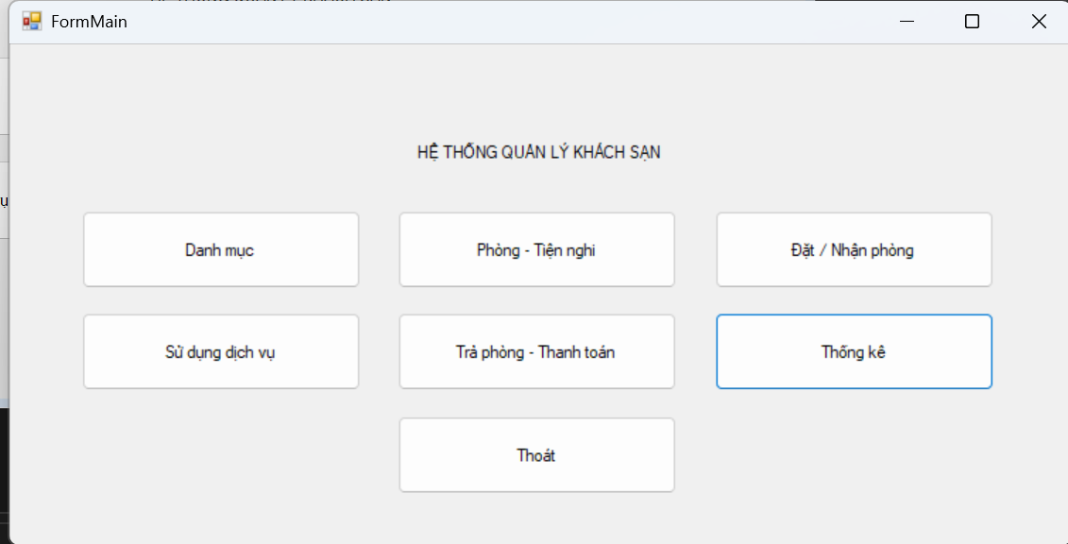

Giao diện danh mục

Tab Khu vực

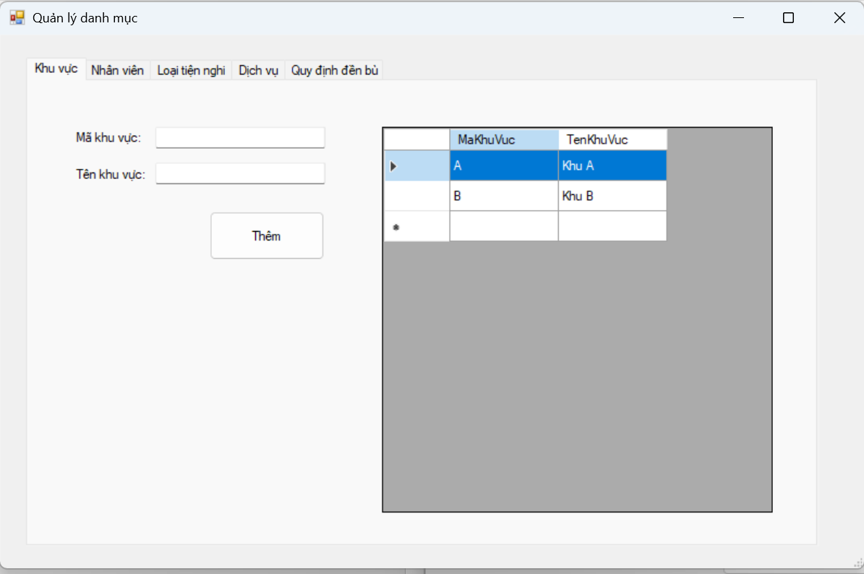

Tab Nhân viên

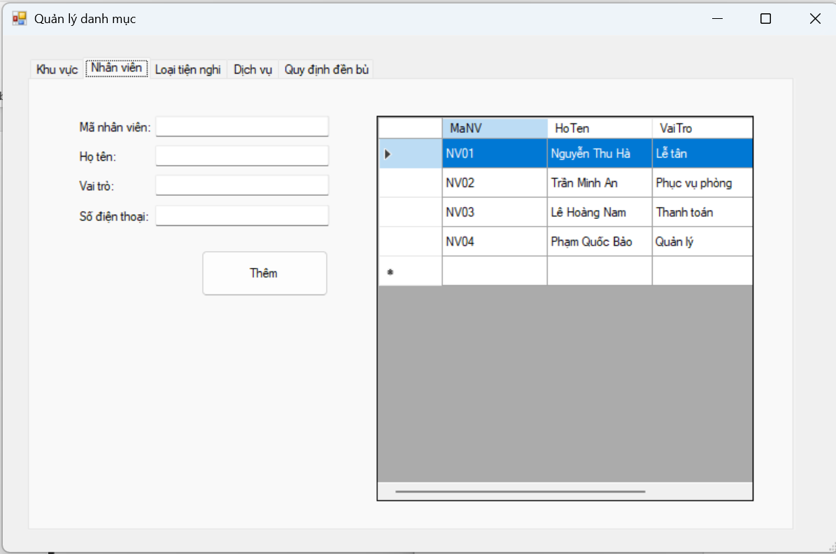

Tab Loại tiện nghi

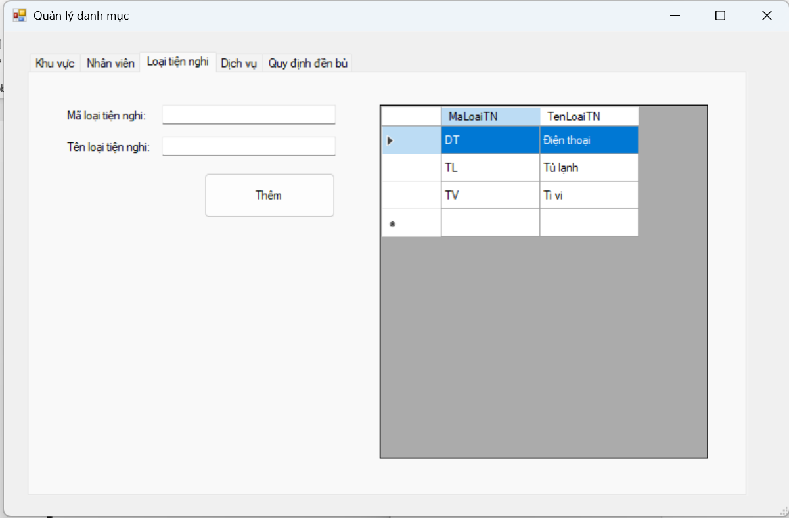

Tab Dịch vụ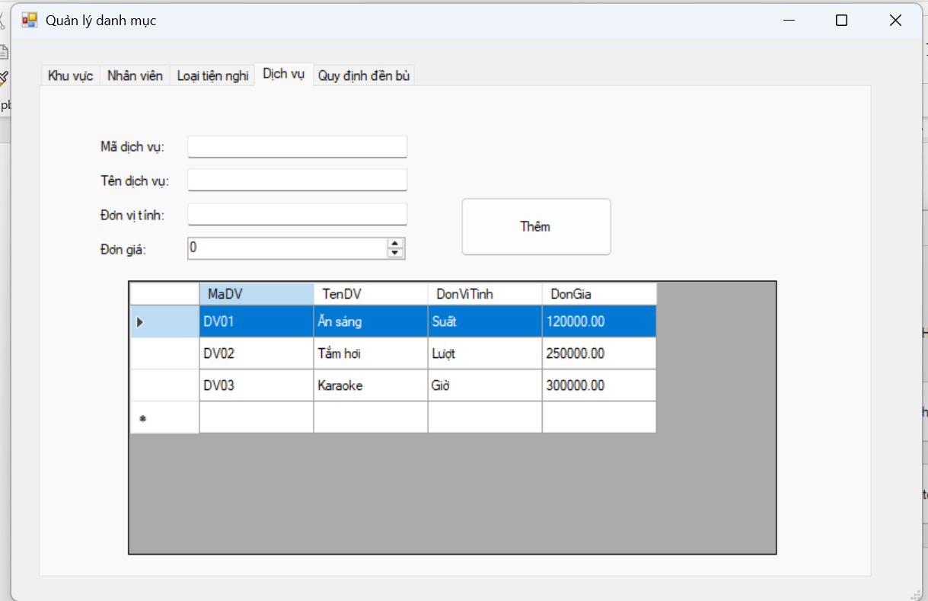

Tab Quy định đền bù

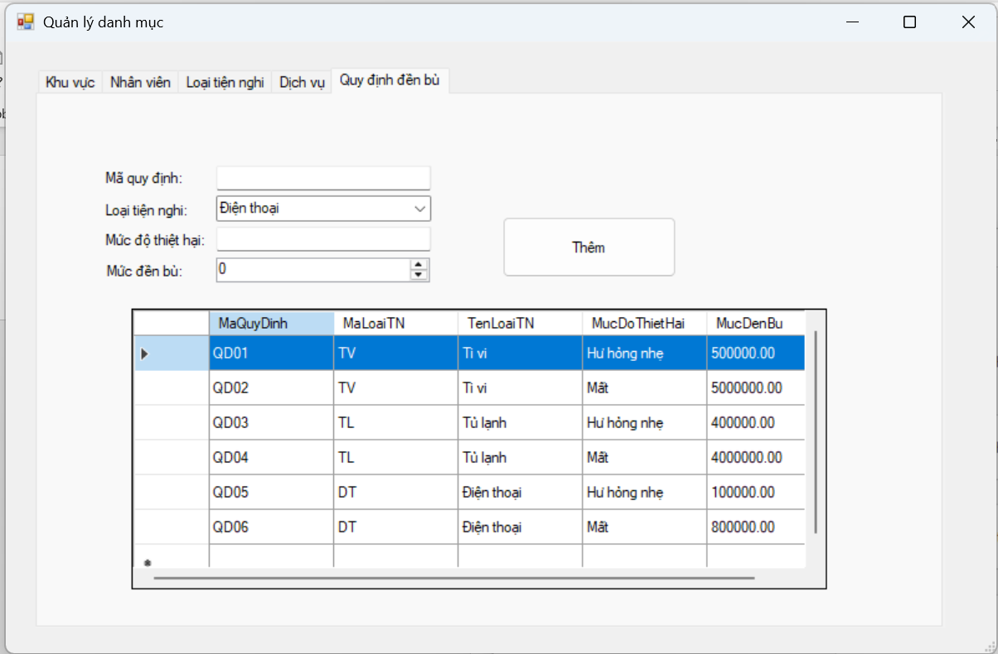

Giao diện Phòng - Tiện nghi

Tab Phòng

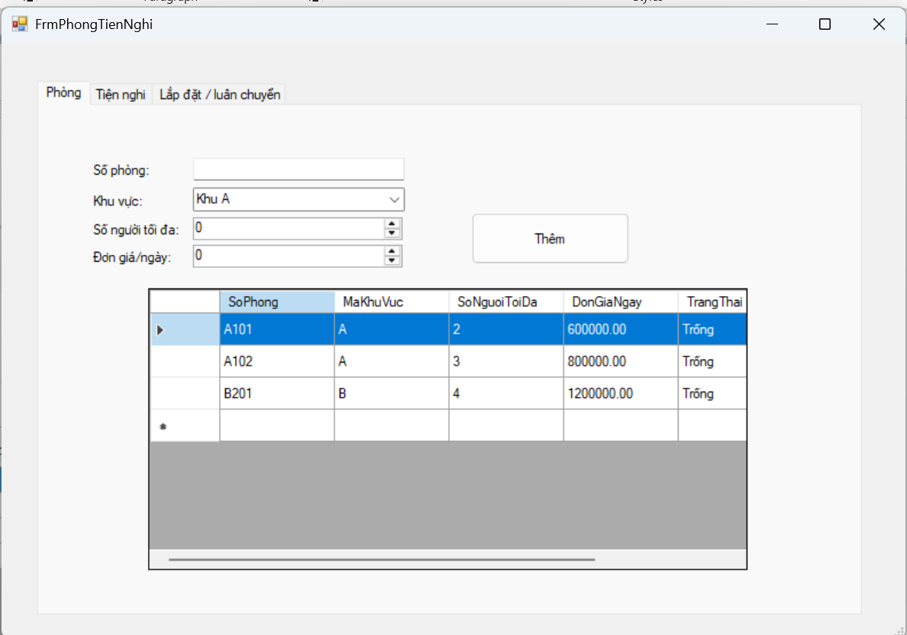

Tab Tiện nghi

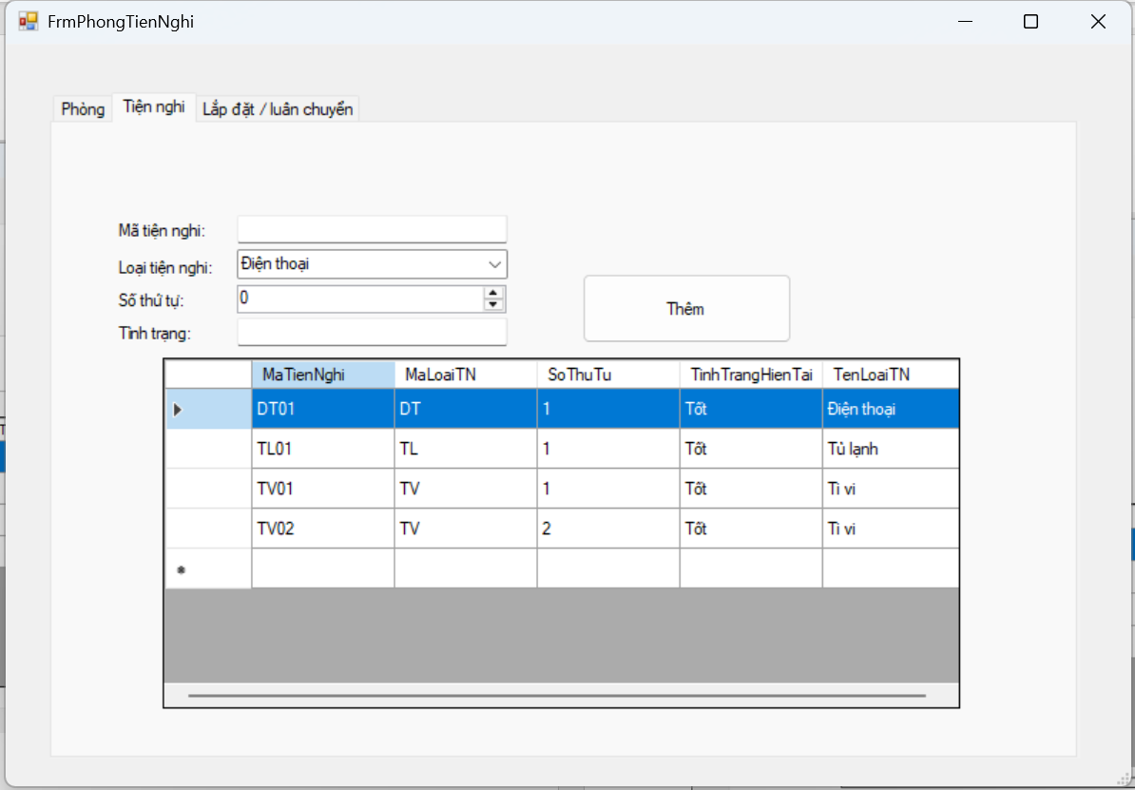

Tab Lắp đặt / luân chuyển

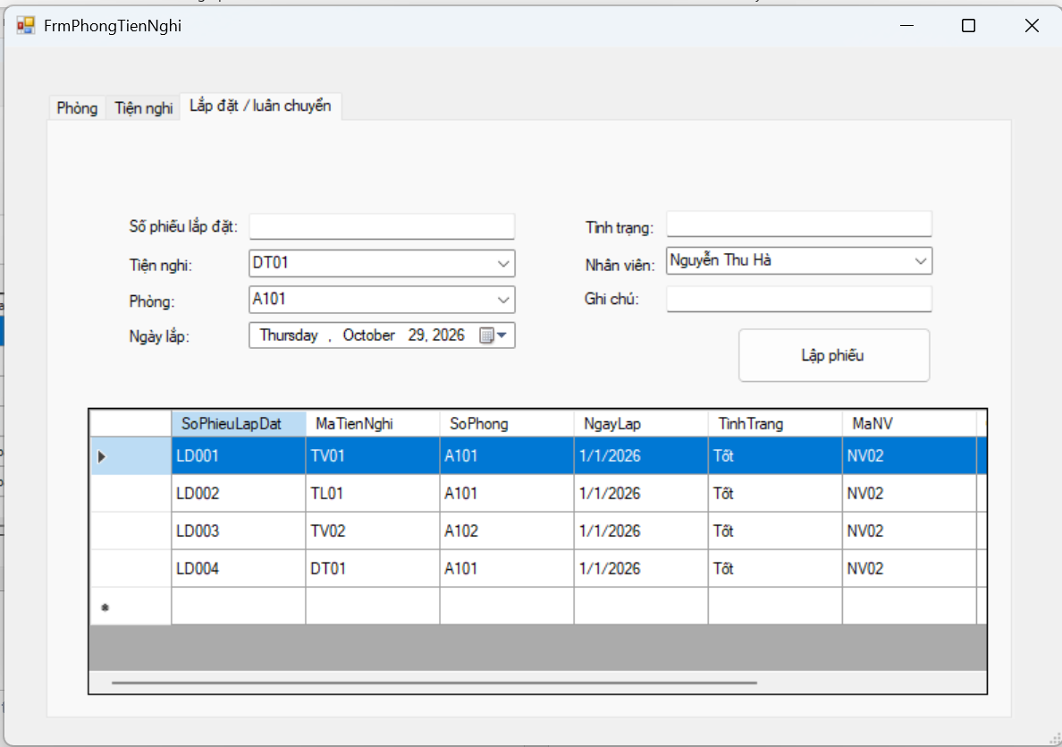

Giao diện đặt nhận phòng

Tab Khách hàng

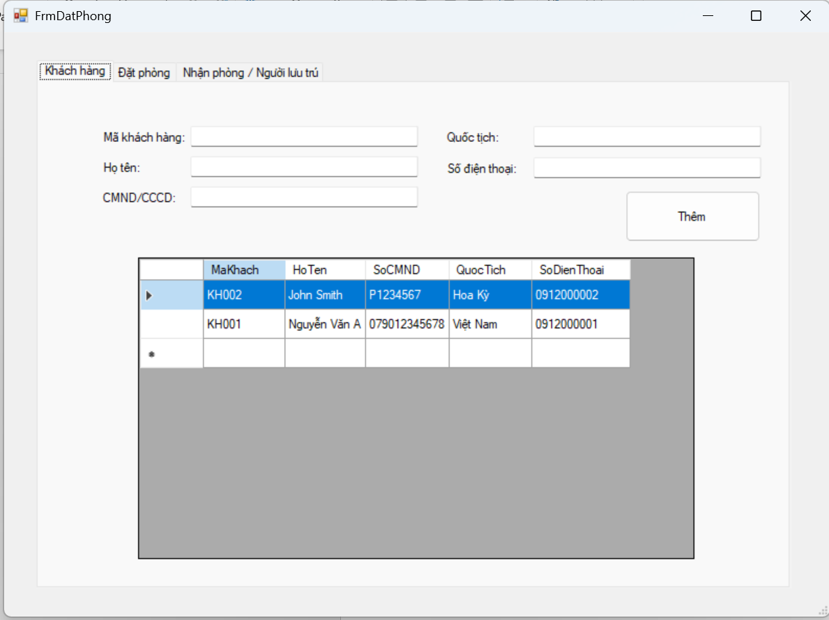

Tab Đặt phòng

Tab Nhận phòng / Người lưu trú



